Положу я руку на́ тегу
(свадебное причитание, когда невесту ведут в баню)
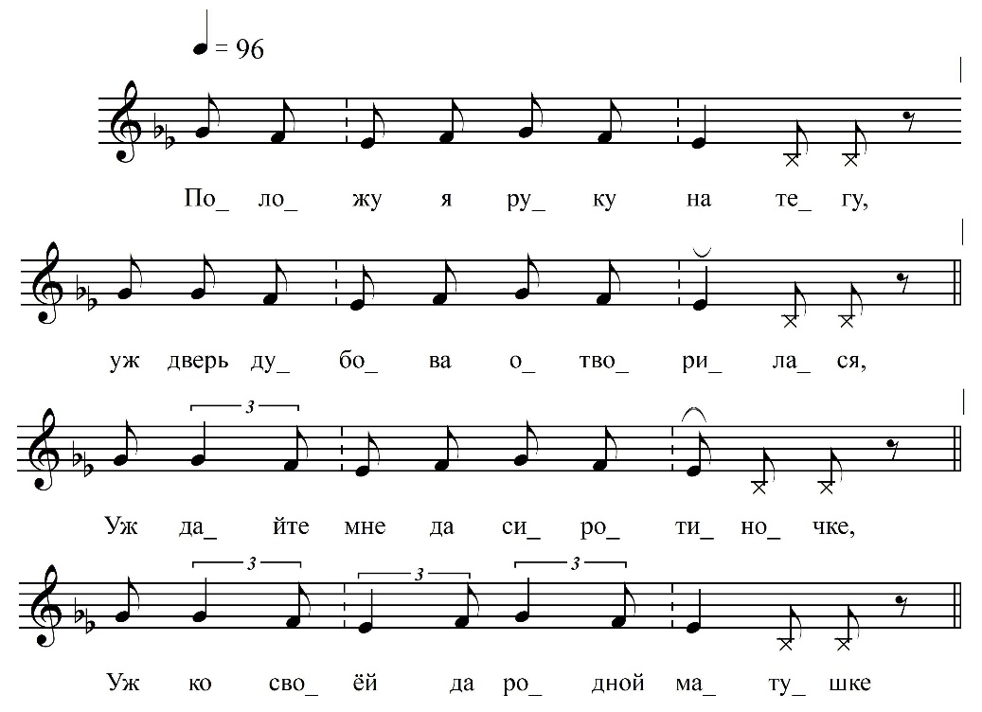

Положу я руку на́ тегу,
Уж дверь дубова отворилася,
На петли остановилася.
Уж дайте мне, да сиротиночке,
Пройти к миленькой подруженьке,
Позвать ей в парненькую баенку.
Уж ты, миленька подруженька,
Уж ты пойдём-ка в парну баенку.
Уж ты пойдём-ка милой подруженька
Уж ко своёй да ро́дной матушки.
Уж ты попроси-ка у ро́дной матушки
Да свою белую рубашечку,
Котора по две ночки сижина
Да по четыре строчки строчена.
Уж как придёшь ты, моя ро́дная,
Да уж ты в парненкую баенку.
Уж в этой парненкой-то баенке
Уж есть там три косисшисты окошечка.
Уж как на перво на окошечко
Кладёшь ты мыло умывальноё.
А на второе на окошечко
Да свою белую рубашечку,
Котора по две ночки сижина,
По четыре строчки строчена.
А на третьё на окошечко
Кладёшь ты свою вольну волюшку.

ФНОЦ СПбГИК, ВхI-а.11/16
Запись Бецкой Ж., Васильева К., Горбовой Л., Ивановой …, Михалкина Г. 30(?).06.1974
д. Пороги Вындиноостровского с/п Волховского р-на Ленинградской обл.
Инф. Хамова Мария Алексеевна (1904)

